АДМИНИСТРАЦИЯ ШЕЛКОВСКОГО МУНИЦИПАЛЬНОГО РАЙОНА
ЧЕЧЕНСКОЙ РЕСПУБЛИКИ

МУНИЦИПАЛЬНОЕ БЮДЖЕТНОЕ ОБЩЕОБРАЗОВАТЕЛЬНОЕ УЧРЕЖДЕНИЕ

«САРЫ-СУЙСКАЯ СРЕДНЯЯ ОБЩЕОБРАЗОВАТЕЛЬНАЯ ШКОЛА»

НОХЧИЙН РЕСПУБЛИКАН ШЕЛКОВСКИ МУНИЦИПАЛЬНИ КIОШТАН АДМИНИСТРАЦИ МУНИЦИПАЛЬНИ БЮДЖЕТАН ДЕШАРАН ХIУКМАТ

«САРЫ-СУЙСКИ ЮККЪЕРА ЮККЪАРАДЕШАРАН ИШКОЛ»
366107. Чеченская Республика, Шелковской муниципальный район, с. Сары-Су ,ул.Школьная, 1
Тел.8-928-649-86-63; е-mail^ sary-su.rf@mail.ru
ОКПО 87457415, ОГРН 1082035001278 ИНН/КПП 2011002187/201101001

Справка
о проведении месячника по профилактике наркомании, табакокурения и употребления алкоголя среди учащихся от 17.10.17г.
С 17 сентября по 17 октября по школе проведен месячник по профилактике вредных привычек (наркомании, табакокурения, употребления алкоголя). Цель проведения мероприятий: формировать у учащихся отрицательное отношение к наркотикам, алкоголю, табакокурению; умение противостоять вредным привычкам и бороться с ними; учить школьников понимать и осознавать влияние наркотиков на будущее человека.
Классные руководители уделяют большое внимание в работе с классом по формированию у учащихся умения противостоять и бороться с вредными привычками. С этой целью учителя организовали профилактическую просветительскую работу через систему внеклассных мероприятий. Проведены классные часы, беседы по темам: « Подростковая среда и наркотики», «Сделай свой выбор», «Наркомания и СПИД – болезни века», «Последствия курения», «Влияние алкоголя на организм», «Независимость – умение отстоять свободу» и т.п.
Третьего октября учителем биологии Картакаевой Г.А. проведен круглый стол по теме: «Наркомания среди молодежи». Для большей эффективности на встречу приглашена Глава сельского поселения Муртазалиева Р.Б., которая рассказала о своих наблюдениях за молодежной средой, за их пребыванием в ночное время за пределами своего дома, и о том, к чему приводит скопление подростков в ненадлежащих местах. Приглашен и имам села Муслимов А.Д., он говорил о наркотиках и других психотропных веществах с точки зрения Ислама. Руководитель СДК Шабатырова Румия пришла со своей презентацией, где наглядно демонстрировались кадры последствий наркотиков на молодой организм. Перед обучающимися выступил и преподаватель по ДНВ Темиралиев В.И., рассказал о том, как противостоять вредным привычкам и бороться с ними. Беседа за круглым столом проходила в теплой, дружеской обстановке. У ребят возникали вопросы к гостям круглого стола, на которые получали ответы.
Проведен флешмоб под девизом «Быть здоровым – здорово!!!». Обучающиеся школы с 5 по 11 классы вышли на центральную площадь, чтобы привлечь внимание общественности к глобальной проблеме, а затем флешмоб проходил перед зданием СДК. Выражаем свою благодарность директору клуба Шабатыровой Р.А., за содействие в проведении мероприятия.
14 октября по нашей школе проведена акция «Чечня без наркотиков». Организовал мероприятие преподаватель ДНВ Темиралиев В.И. Обучающиеся школы с 5 по 11 классы вышли на демонстрацию с транспарантами, которые призывали к здоровому образу жизни. Цель акции: привлечь внимание сельчан к одной из злободневных вопросов современной жизни.
В течение месяца проходила выставка плакатов по теме «Мы за здоровый образ жизни», приуроченная месячнику по НАРКОМАНИИ.

Информацию подготовила ЗВР ____________ З.И. Даутова

Фото – приложение (месячник по профилактике наркомании- октябрь)
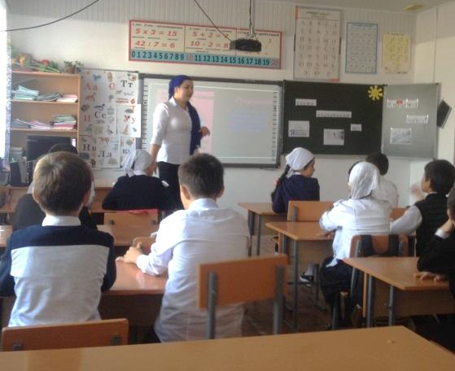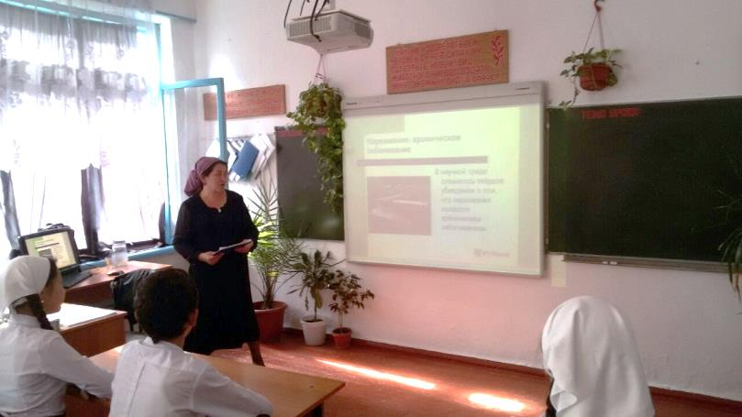
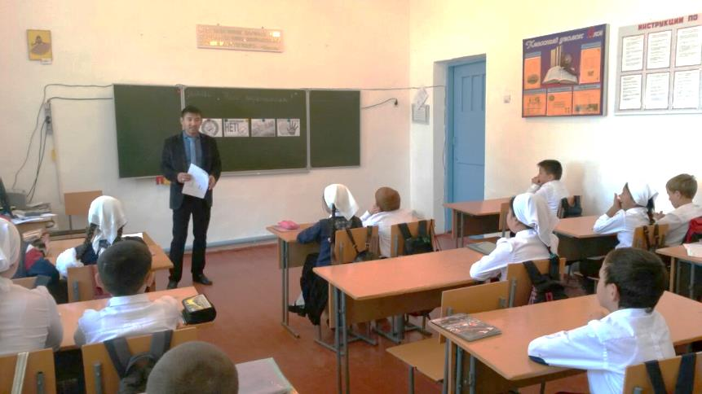 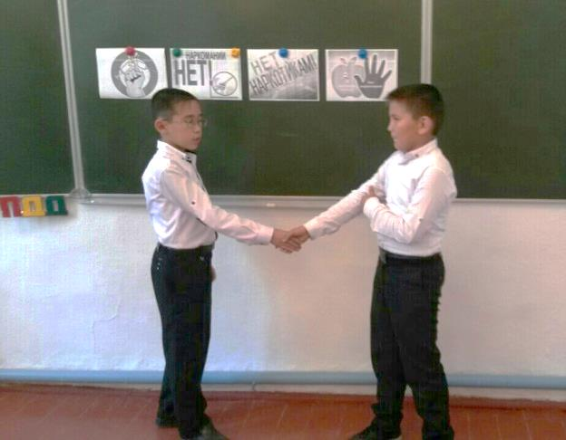 Классные часы
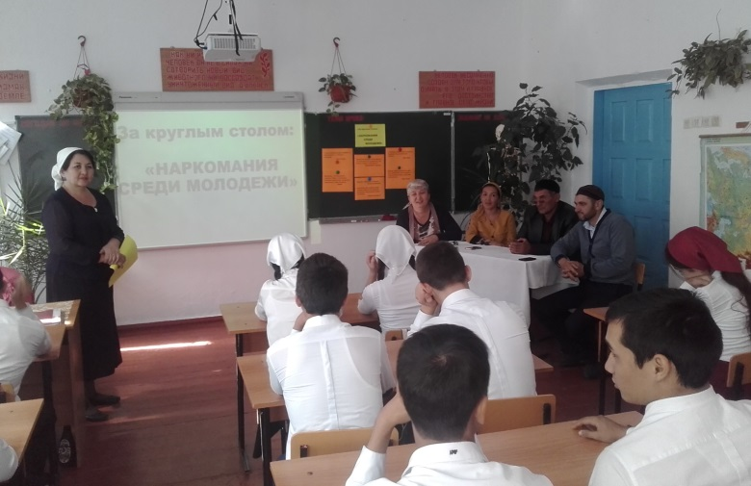 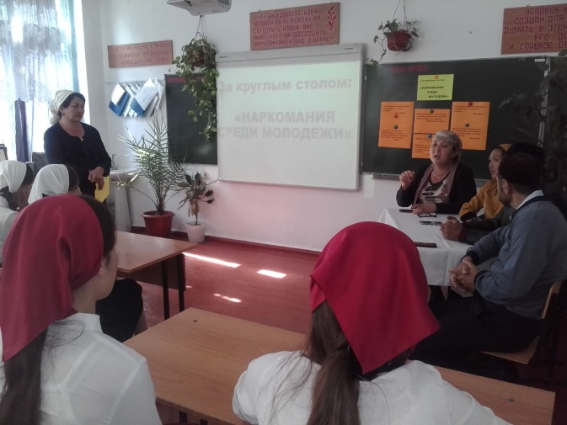Круглый стол ««Наркомания среди молодежи»
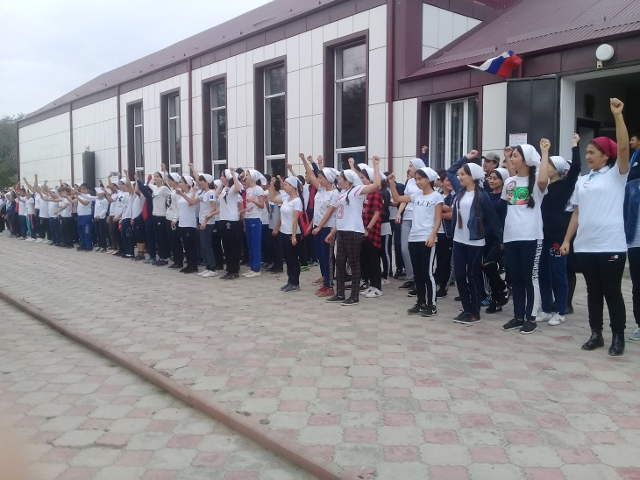 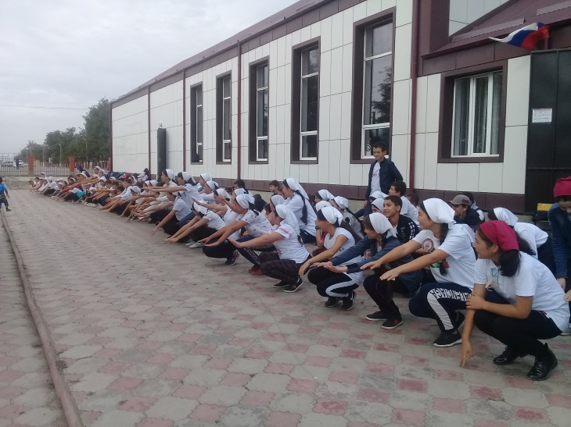 Флешмоб по наркотикам «Быть здоровым – здорово!!!»
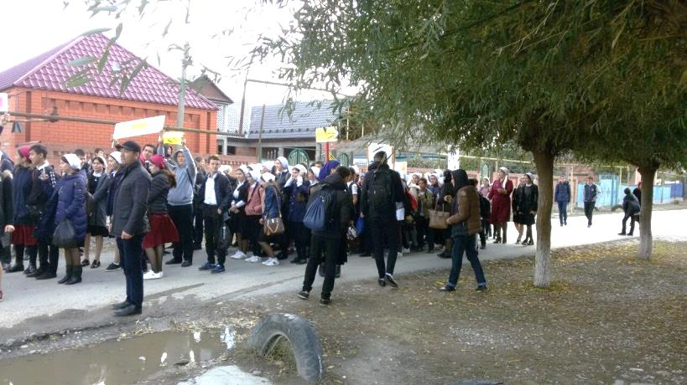 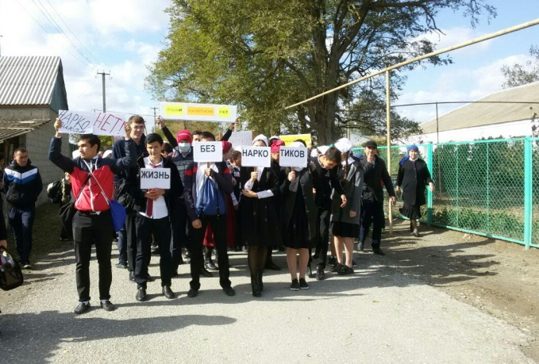 Акция «Чечня без наркотиков»
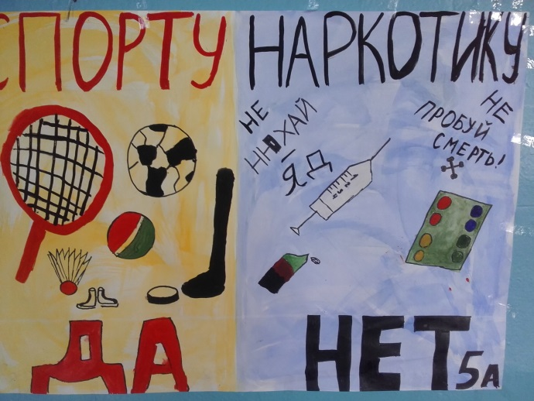 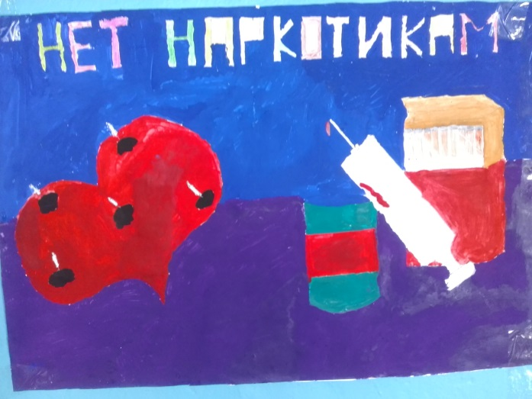 Выставка плакатов

